Propriedades Importantes:
Prop.1) A área de um triângulo não se altera quando sua base permanece fixa e o terceiro vértice percorre uma reta paralela à base.
Prop.2) Em um triângulo, uma mediana divide sua área em partes iguais.
OBS: Quando duas figuras possuem mesma área, dizemos que elas são Equivalentes.
Prop.3) Se dois triângulos têm mesma altura, então a razão entre suas áreas é igual à razão entre suas bases.
Prop.4) A razão entre as áreas de triângulos semelhantes é igual ao quadrado da razão de semelhança.
OBS: a razão entre as áreas de figuras semelhantes quaisquer é igual ao quadrado da razão de semelhança.

- Após o estudo sobre Geometria, responda.
(Questões retiradas de provas da 1ª fase da OBMEP em diversos anos.)
- O triângulo equilátero ABC da figura é formado por 36 triângulos equiláteros menores, cada um deles com área 1. Qual é a soma das áreas dos quatro triângulos amarelos?
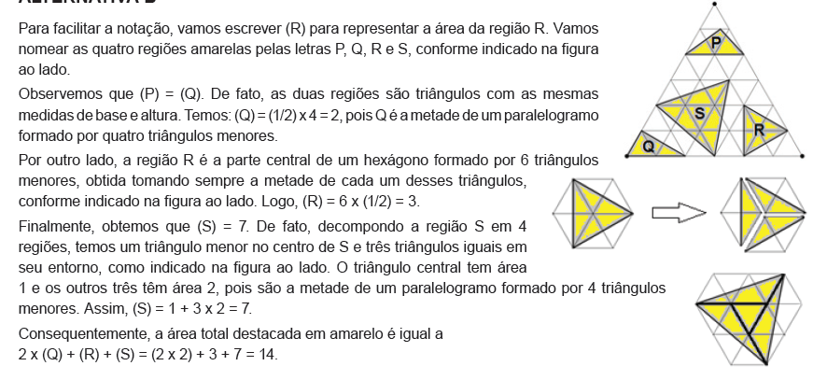
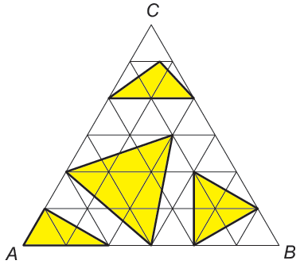

- A figura mostra um retângulo de área 720 cm², formado por nove retângulos menores e iguais. Qual é o perímetro, em centímetros, de um dos retângulos menores?
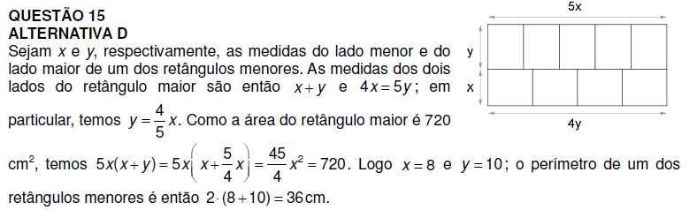

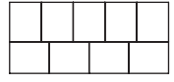

- Na figura, ABCD é um paralelogramo e o segmento EF é paralelo a AB. Qual é a soma das áreas dos triângulos sombreados?
Para achar a soma das áreas dos triângulos, basta calcular a área do paralelogramo ABCD e subtrair as áreas dos trapézios ABFE e CDFE. Seja h a altura do trapézio ABFE; sua área é então AB+EF/2h= 3h cm². Como a altura do paralelogramo ABCD é 4 cm, a altura do trapézio CDFE é 4 − h e sua área é CD+EF/2(4-h)=12-3h cm². A área do paralelogramo ABCD é 16 cm2; a soma das áreas dos triângulos é então 16 − (3h +12 − 3h) = 4 cm².
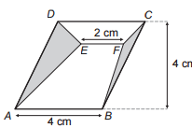

- Na figura o retângulo ABCD tem área 40 cm². Os pontos P, Q, R e S são pontos médios dos lados do retângulo e T está no segmento RS. Qual é a área do triângulo PQT?
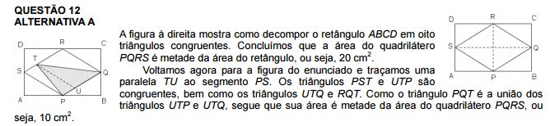

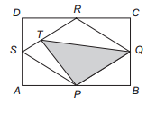

- A figura mostra um polígono ABCDEF no qual dois lados consecutivos quaisquer são perpendiculares. O ponto G está sobre o lado CD e sobre a reta que passa por A e E. Os comprimentos de alguns lados estão indicados em centímetros. Qual é a área do polígono ABCG ?
A área pedida é igual à área do polígono ABCDEF menos a soma das áreas dos triângulos retângulos AEF e DEG. A área do triângulo AEF é = = 3 cm².Vamos agora calcular a área do triângulo DEG. Para calcular DE prolongamos EF até o ponto H, obtendo assim os retângulos ABHF e CDEH. Como os lados opostos de um retângulo são iguais, segue que DE = CH = CB - BH = 6 - AF = 6 - 3 = 3.Como os lados AF e DE são paralelos, então EÂF = GÊD. Além disso AF = ED, logo os triângulos AEF e DEG são congruentes (caso ALA) e portanto, têm a mesma área. A área do retângulo ABHF é AD x AF = 8 x 3 = 24 cm2, e a do retângulo CDEH é DE x CD = 3 x (AB - EF) = 3x(8 - 2) = 18 cm2 . Portanto a área procurada é 24 + 18 - 2 x 3 = 36 cm². Alternativamente, a área do trapézio ABCG cuja altura é BC = 6 e cuja as bases são AB = 8 e CG = CD - GD = 6 -2 = 4 pode ser calculada diretamente. Portanto a área é 8+4/2 x 6 = 36 cm².
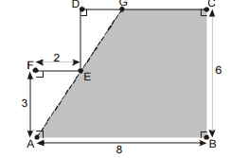

- A figura abaixo é formada por hexágonos regulares e triângulos equiláteros. Sua área total é 154 cm². Qual é a área da região sombreada?
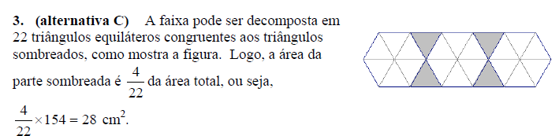

- Um quadrado de papel de 20 cm de lado, com a frente branca e o verso cinza, foi dobrado ao longo das linhas pontilhadas, como na figura. Qual é a área da parte branca que ficou visível?
A figura mostra os comprimentos de alguns segmentos ao longo da sequência de dobras. Ao final, vemos que a região branca é um retângulo de lados de comprimento 4 cm e 8 cm; sua área é então 4x 8=32cm²
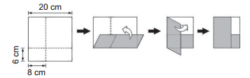

- A figura representa um retângulo de 120 m² de área. Os pontos M e N são os pontos médios dos lados a que pertencem. Qual é a área da região sombreada?
Na figura ao lado o quadrilátero AMCN é um paralelogramo, pois tem os lados AM e NC paralelos e iguais. Em particular, AN e MC são paralelos; logo, os ângulos assinalados em M e N têm a mesma medida. Além disso, os ângulos assinalados em O são iguais, pois são opostos pelo vértice; além disso temos, OP=OQ pois O é o centro do retângulo. Segue pelo critério ALA que os triângulos OMP e ONQ são congruentes. A área do quadrilátero CPQN é então igual à área do triângulo CMN, que por sua vez é igual a da área do retângulo, ou seja, igual a ¼ da área do retângulo, ou seja, 1/4x120 = 30 m².
